灵兔跃动而至 携来新岁美愿
繁忙的一学期悄然而逝
全体教职工齐聚一堂
一起告别不平凡的2022
带着目标奋勇再出发

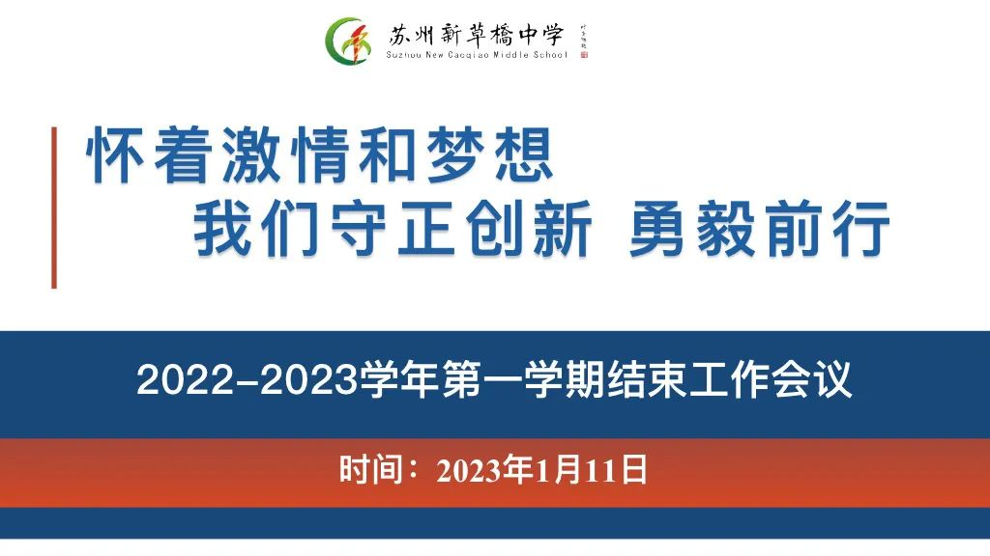
2022
2023


1月11日下午，我校召开了2022-2023学年第一学期结束工作会议，随后隆重举行了2023年苏州新草桥中学新春团拜会。

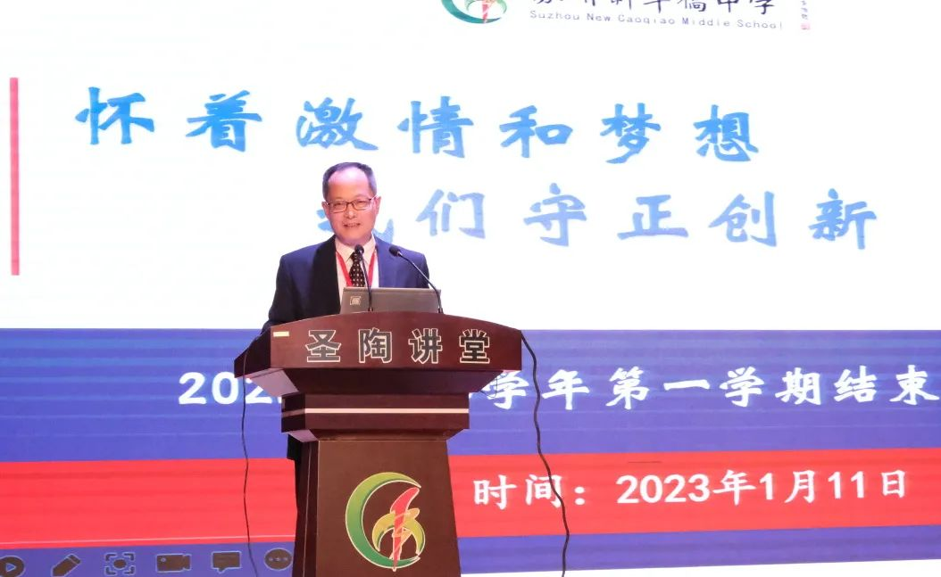
苏州光华教育集团总校长、苏州新草桥中学董彬校长

在大会上，董校长作了题为“怀着激情与梦想，我们守正创新，勇毅前行”的报告，他与全体教职工共同回顾不平凡的2022年，指出面对教育新形势，学校管理运行模式新变化，新冠疫情新冲击，全体新草桥人统一思想，统一行动，肩扛历史使命，勇于责任担当，坚定信心往前走，齐心协力促发展，朝着“一年更比一年好”正在阔步前行。从品牌打造、队伍建设、素质培养、特色教育、教学质量等多方面，2022年学校又有新突破、新成绩、新发展，感谢每位怀着激情与梦想新草桥人守正创新，勇毅前行，无私奉献。同时董校长提出了“教育六问”：
1.学校“管理六化”、“两整两化”如何持续深入，形成一道独特的校园风景？
2.面对疫情，行政部门、学部如何进行线下管理与教学的及时切换？线上管理与线上教学如何更有效进行，形成一股学校竞争软实力？
3.学校教育特色如行政管理突破与创新、德育管理、育人模式、学科课程、教育宣传、学校招生等如何进一步彰显，形成一抹教育亮色？
4.学校文化标识如校徽、校歌等如何个性化呈现，形成一张亮丽的名片？
5.面对下学期考试季，如何夺取统考、高二学业水平考试、中考、高考新胜利？
6.我们每个人用什么来向新草桥20周年献礼，形成一段精彩美好的历史记忆？
董校长动员全体教职工在寒假里思考，在回应中提升专业素养，共同书写金山路70号新草桥新学期教育更精彩故事。祝愿大家新春快乐，欢喜过年。

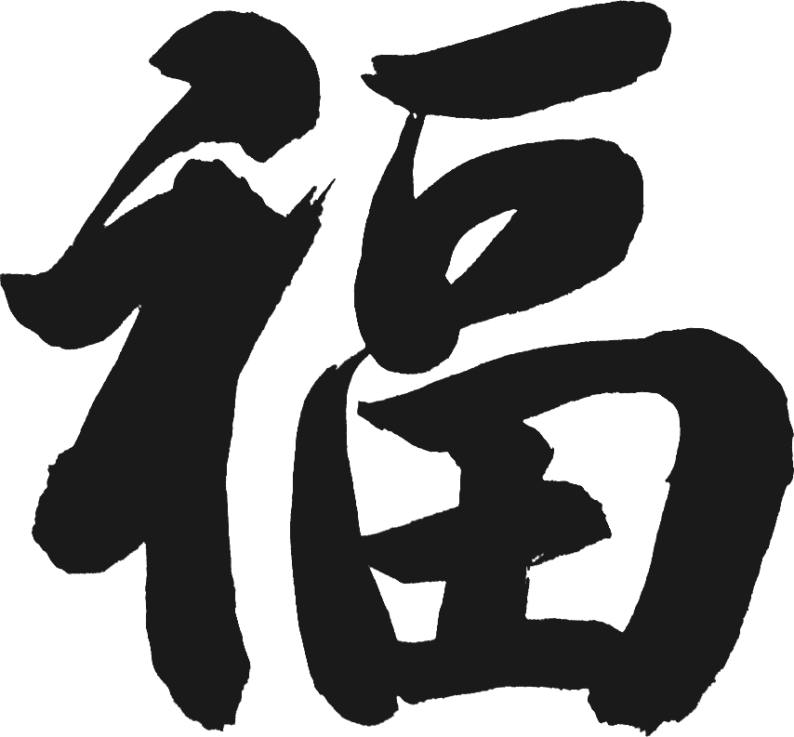

，时长05:12

新春团拜会暖场视频

2023年苏州新草桥中学新春团拜会
在一幕幕校园回忆中拉开序幕

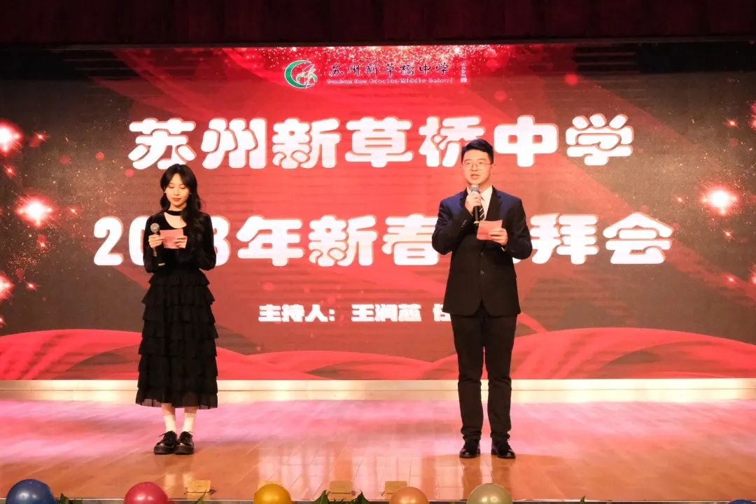
主持人：王润芯、任继贤

生肖兔，福来到
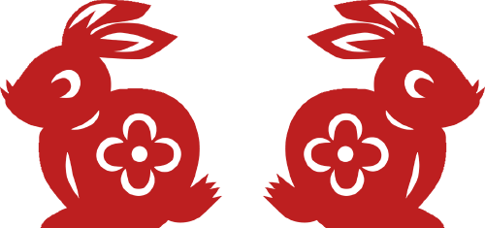

主持人任老师用“兔”字为大家送上祝福：前“兔”似锦、扬眉“兔”气、“兔”飞猛进、“兔”来运转。就着兔年的吉祥话，王汇华副校长为本命年的老师们送上学校精心准备的礼物。

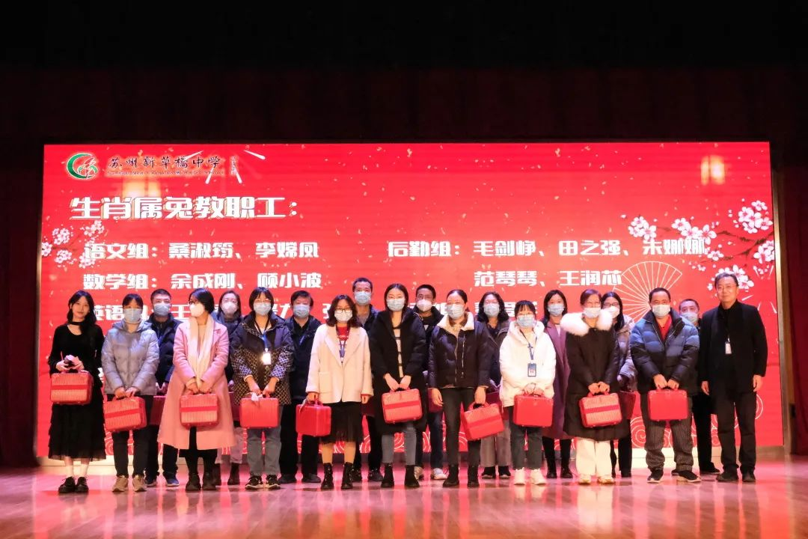

迎新春，送春联

语文组的王澜涛老师挥毫泼墨，用一张张笔酣墨畅的“福”字，一幅幅寓意吉祥的春联作品为大家送上迎春纳福的美好祝愿。

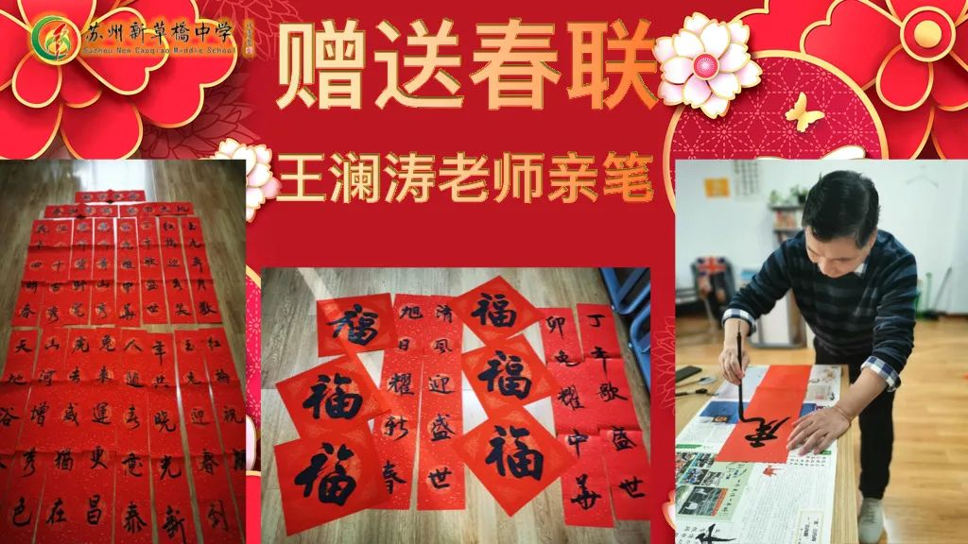

为了获得春联，老师们在小游戏中积极展现自己的文化功底，带“兔”字的成语源源不断的蹦出，动如脱兔，守株待兔，狡兔三窟等等。

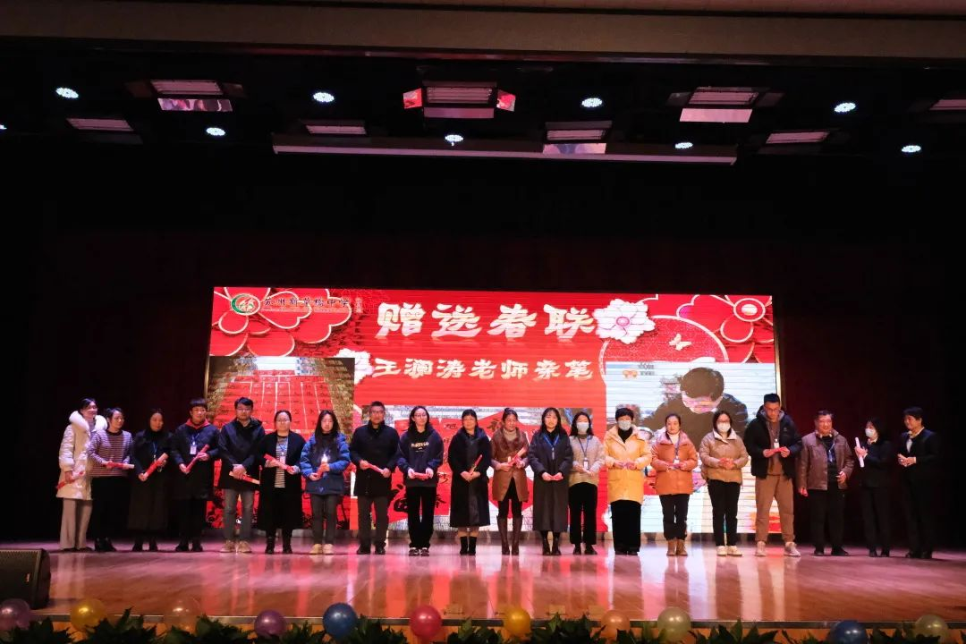

异彩纷呈贺新春

语文组朗诵《新年你好》

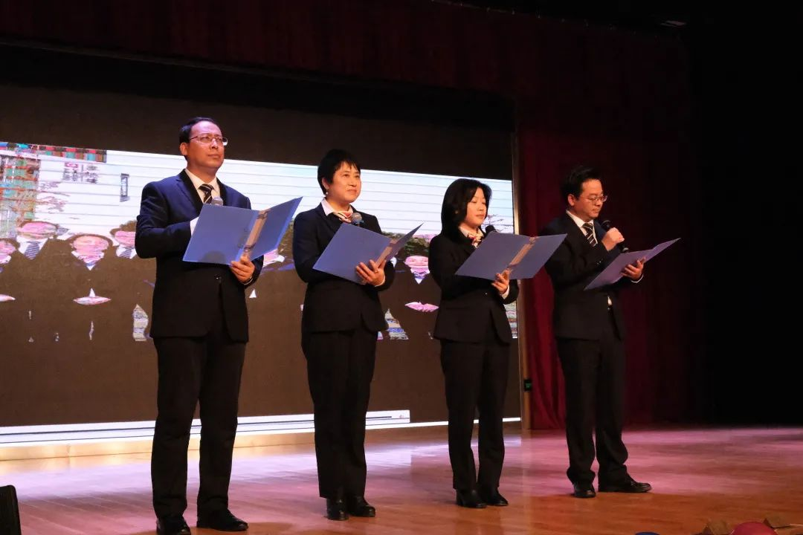
朗诵《新年你好》
表演者：谢苏杰、胡玉国、杨艳、宋彬斌老师

凡是过往皆为序章
所有未来皆为可盼
也许过去的一年
你曾遇到过挫折困难
但新的一年我愿你乘风破浪，披荆斩棘
语文组的老师们用朗诵传递真情
为大家献上诚挚而美好的祝愿

锡剧《双珠凤》段子“初更过，二更敲”

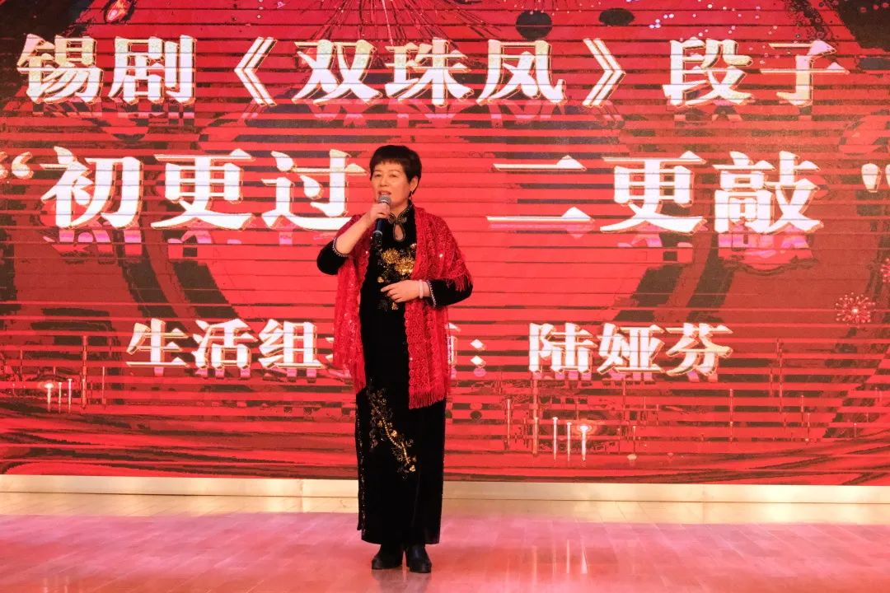
唱段《初更过 二更敲》选自锡剧《双珠凤》
表演者：陆娅芬老师

锡剧被誉为我国非物质文化遗产之一，全曲以唱为主，唱腔婉转清丽，曲调优雅抒情。陆老师嗓音尚未痊愈，捎带沙哑的音色让这出锡剧更多了一番韵味。

歌曲《海阔天空》

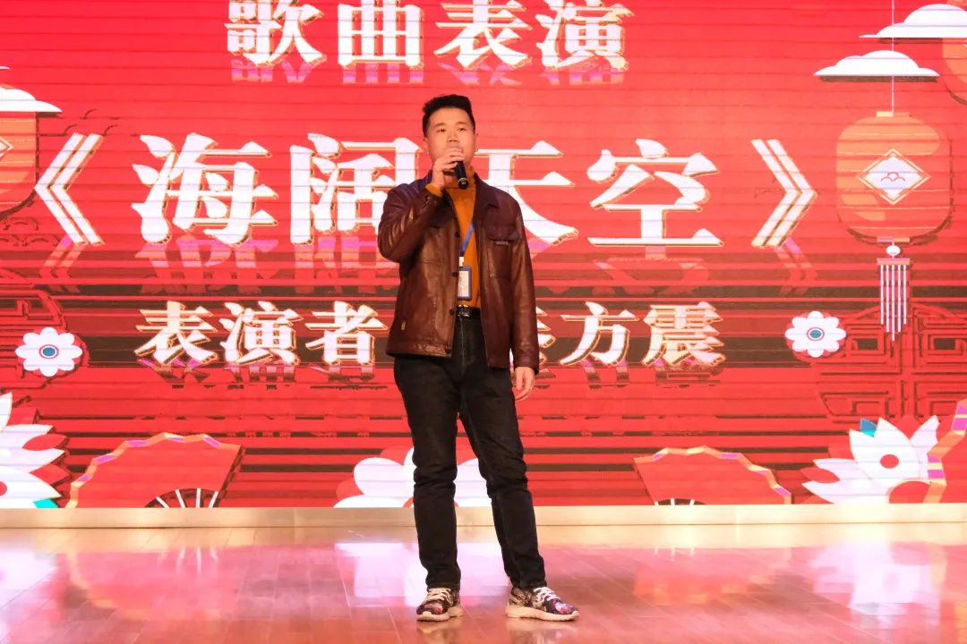
歌曲《海阔天空》
表演者：秦方震老师

海阔凭鱼跃
天高任鸟飞
秦老师用醇厚、磁性的嗓音
传达出海阔天空
是一种态度，更是一种追求

抽奖品，送祝福

除了各种精彩的节目表演
现场还准备了激动人心的抽奖环节
用一份份奖品传递新春祝福

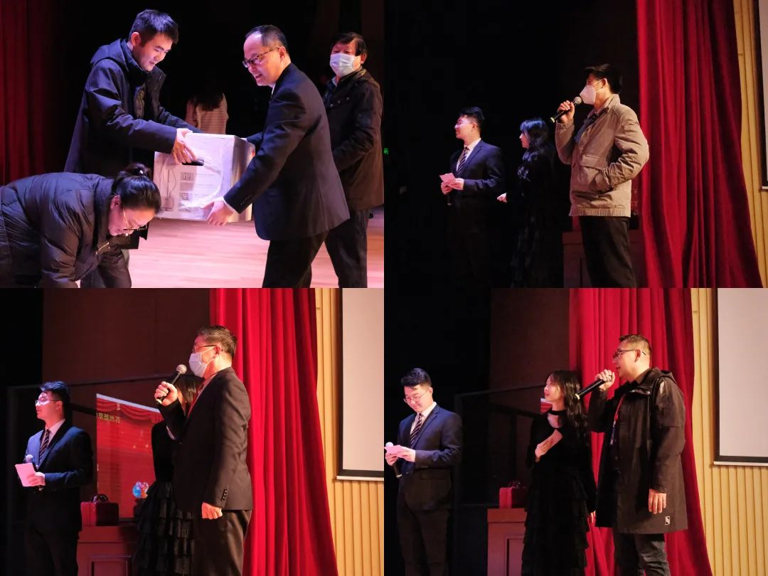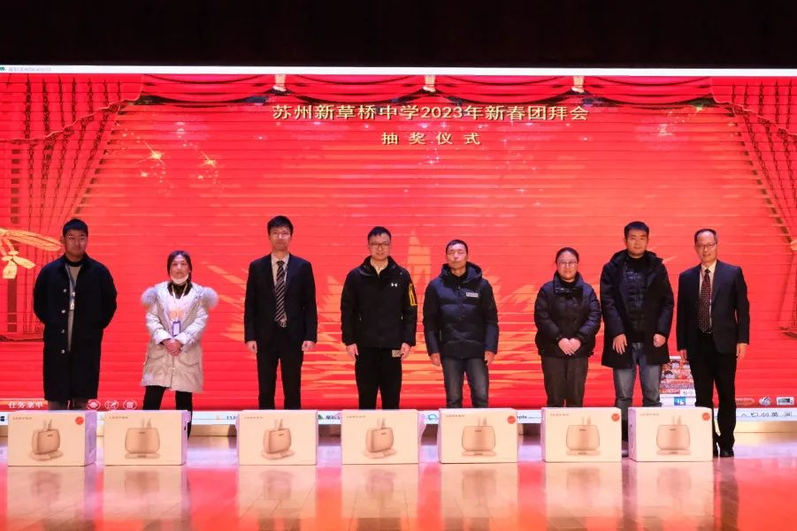
特等奖获奖老师

初心如磐 砥砺前行
新草桥成长的每一步
离不各级领导和社会各界的亲切关怀
离不开光华教育集团高平台的有力支撑
离不开每一位家长的支持信任
离不开每一位同学的拼搏奋斗
离不开每一位新草桥教职工的辛勤付出
因为有你
才成就了最美的新草桥



旧岁已展千重锦，新年再进百尺竿。回望2022，新草桥同仁齐心协力，奋力拼搏，共同收获；展望2023，新草桥全体将不忘初心，砥砺前行，踌躇满志，步入新的发展篇章。让我们一起为幸福再出发，实现“一年更比一年好”的美丽愿景。

